МИНИСТЕРСТВО ЦИФРОВОГО РАЗВИТИЯ, СВЯЗИ И МАССОВЫХ
КОММУНИКАЦИЙ РОССИЙСКОЙ ФЕДЕРАЦИИ
Ордена трудового Красного Знамени
Федеральное государственное бюджетное образовательное учреждение высшего образования
«Московский технический университет связи и информатики»

Кафедра «Сетевые информационные технологии и сервисы»



Лабораторная работа №2
по дисциплине
«Прикладные информационные системы»

Выполнил:
студент группы УБСТ2201
Грезнев Денис Александрович

Москва, 2025
Создание нового проекта
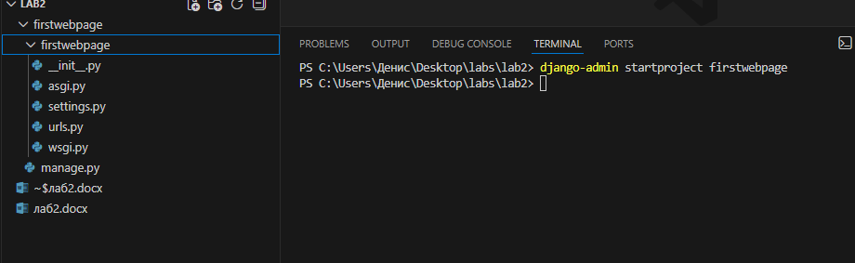
Рисунок 1. Создан проект с файлами
Рисунок 2. Подключение flatpages
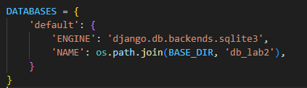
Рисунок 3. Задали имя БД
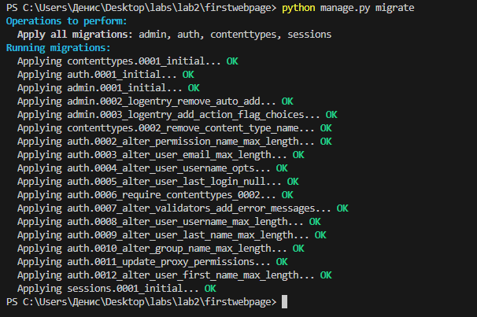
Рисунок 4. Создание таблиц
- Добавление приложения flatpages в проект
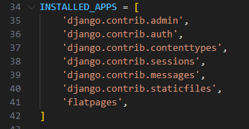
Рисунок 5. Добавление строки
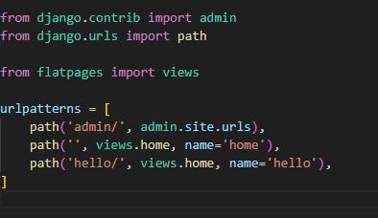
Рисунок 6. Импортирование views приложения
После удаления параметра content_type django начал использовать тип ответа по умолчанию — text/html; charset=utf-8.
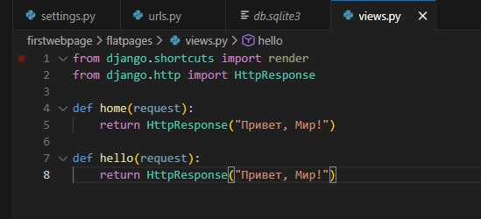
Рисунок 7. Создание функцию home в файле views.py


Рисунок 8. Простая строка 'Привет, Мир!' по адресу http://127.0.0.1:8000/
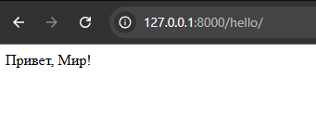
Рисунок 9. Простая строка 'Привет, Мир!' по адресу http://127.0.0.1:8000/hello/
Создали папку templates в директории flatpages. Затем, в папке templates создали файл index.html

Рисунок 10. Создана папка и файл
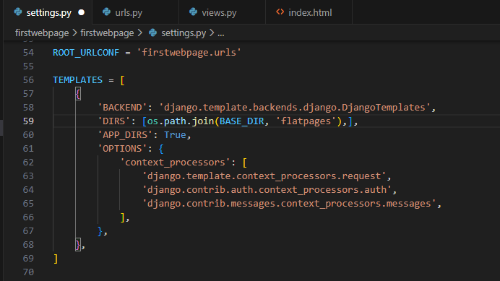
Рисунок 11. Изменение поля DIRS
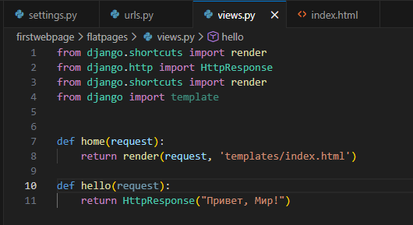
Рисунок 12. Добавлена операция импортирования
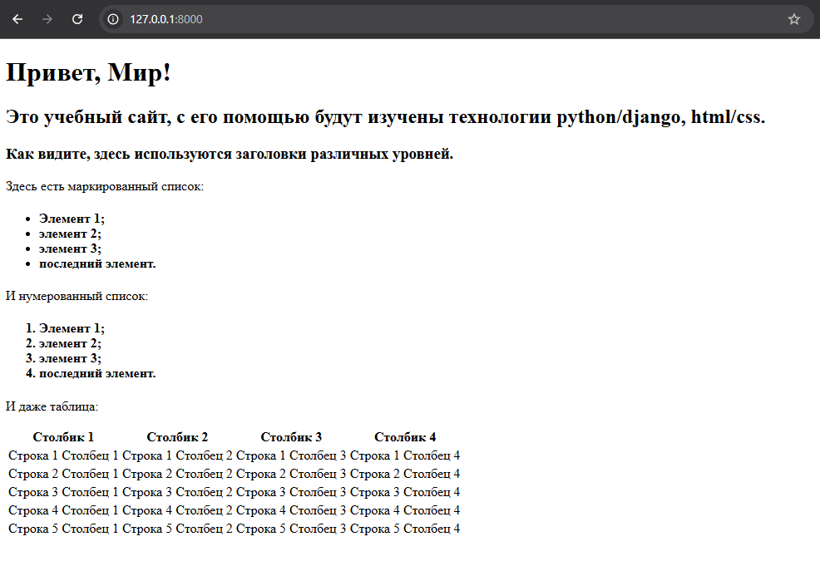
Рисунок 13. Отображение страницы
Выполнение задания
Добавление к таблице 2 строки и 2 столбца
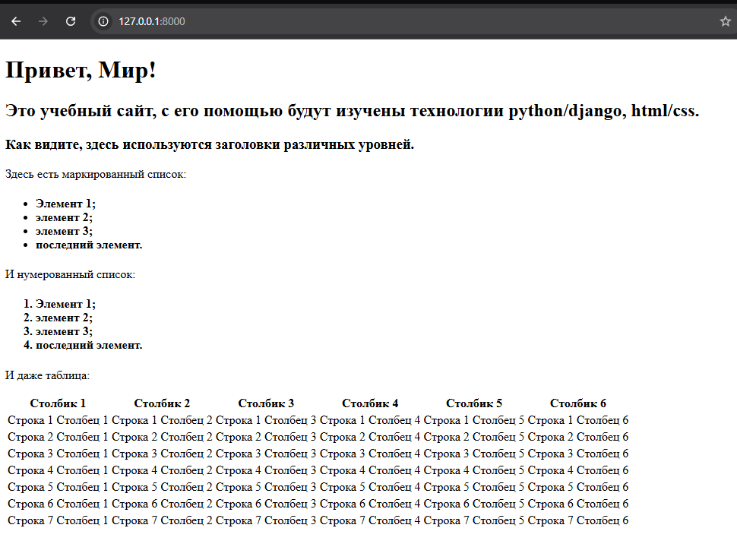
Рисунок 14. Просмотр страницы после изменений
Добавление границ таблицы
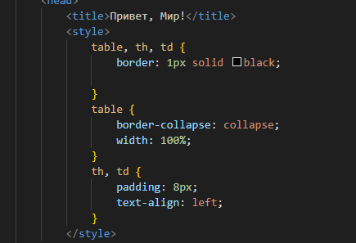
Рисунок 15. Добавление стиля
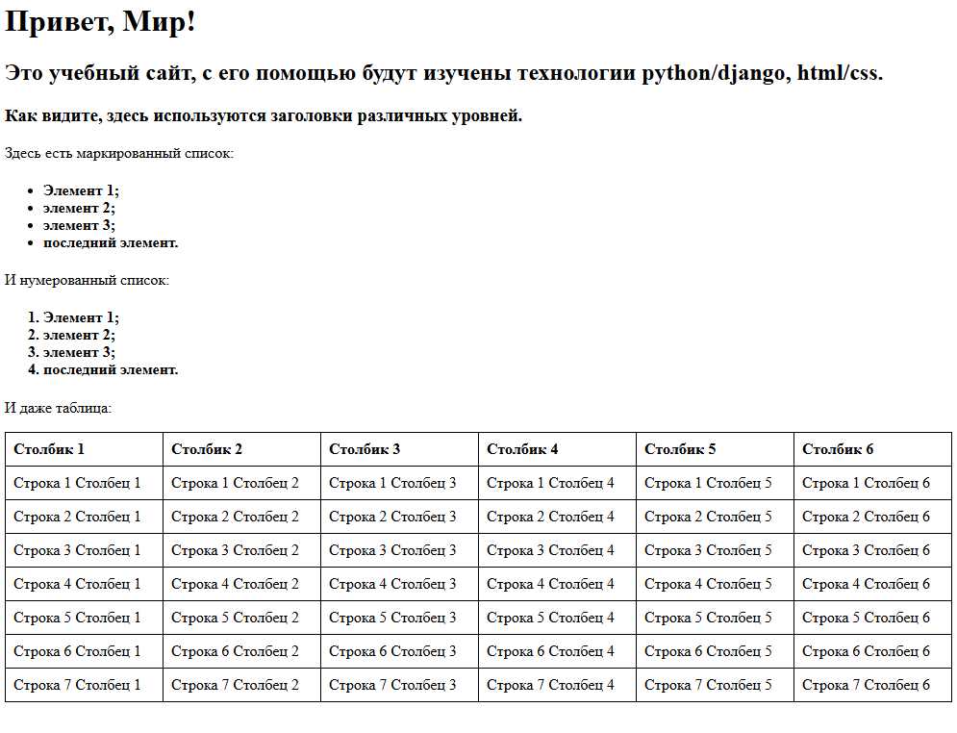
Рисунок 16. Таблица с границами
Преобразование заголовков списков – подзаголовками четвертого уровня
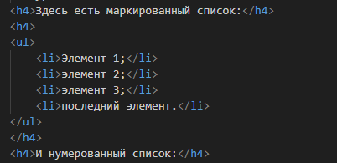
Рисунок 17. Преобразование заголовков списков
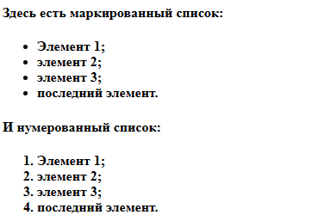
Рисунок 18. Результат
Создание копии шаблона

Рисунок 19. Копия создана
Настройка обработки статичных файлов для Django
Создаем папку static в директории flatpages, а в ней файл index.css
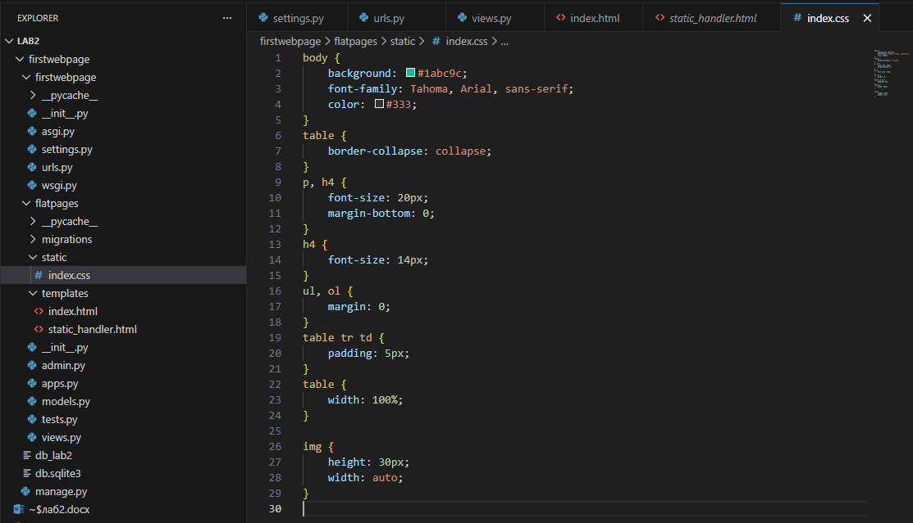
Рисунок 20. Код в файле index.css
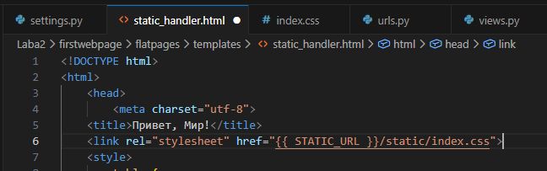
Рисунок 21. тег подключения css-скрипта
Выполнение задания
Установка для заголовка первого уровня шрифт с засечками
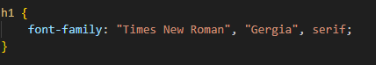
Рисунок 22. Прописали в стилях
Добавление картинки

Рисунок 23. Картинка
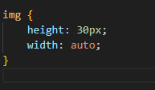
Рисунок 24. Задали размер в стилях
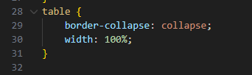
Рисунок 25. Ширина таблицы
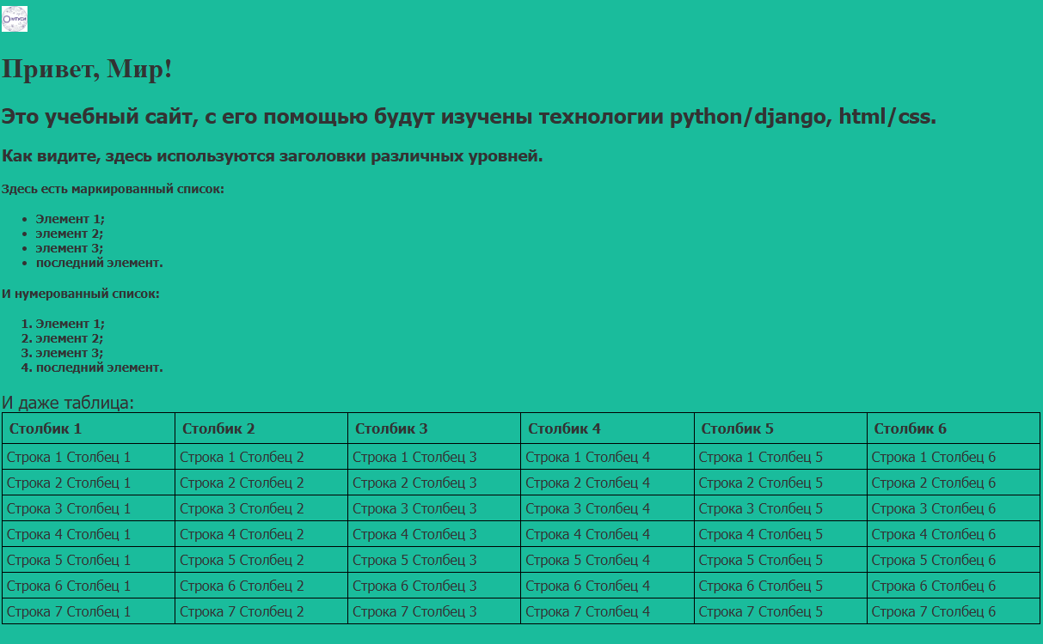
Рисунок 26. Итоговая страница

